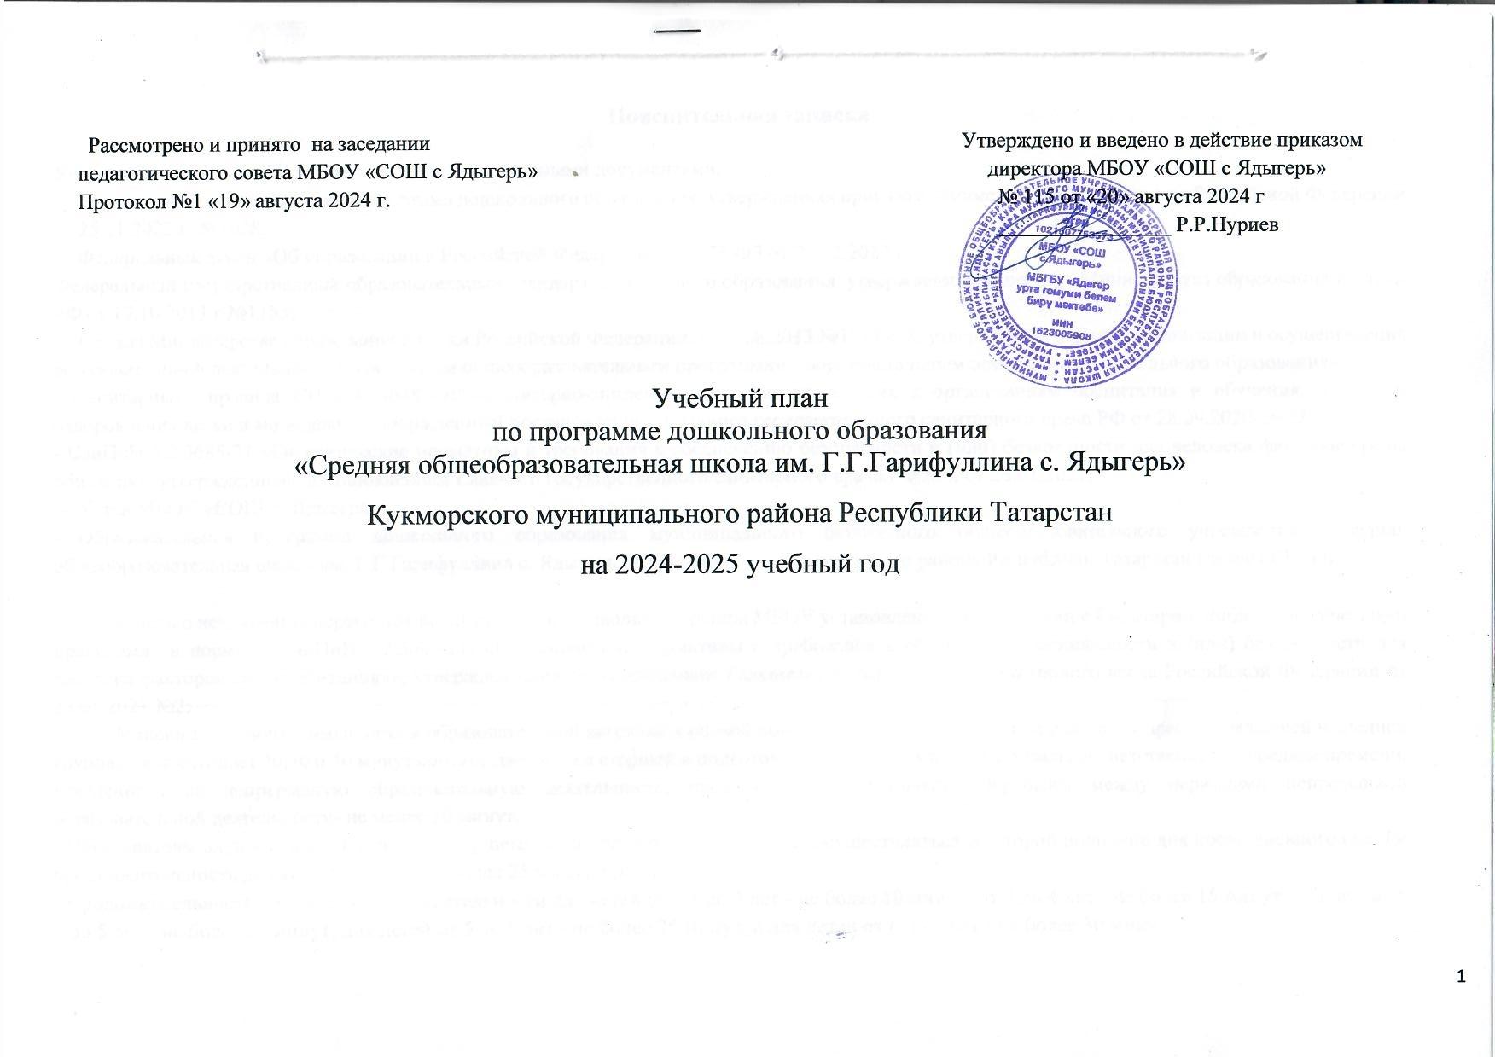
Пояснительная записка

Учебный план разработан в соответствии с нормативными документами:
- Федеральная образовательная программа дошкольного образования, утвержденная приказом Министерства просвещения Российской Федерации от 25.11.2022 г. №1028;
- Федеральный закон «Об образовании в Российской Федерации» № 273-ФЗ от 29.12.2012 г.;
- Федеральный государственный образовательный стандарт дошкольного образования, утвержденный приказом Министерства образования и науки РФ от 17.10.2013 г.№1155;
- Приказ Министерства образования и науки Российской Федерации от 30.08.2013 №1014 «Об утверждении порядка организации и осуществления образовательной деятельности по основным общеобразовательным программам - образовательным программам дошкольного образования»;
- Санитарные правила СП 2.4.13648 -20 «Санитарно-эпидемиологические требования к организациям воспитания и обучения, отдыха и оздоровления детей и молодёжи», утвержденный постановлением Главного государственного санитарного врача РФ от 28.09.2020г №28.
- СанПиН 1.2.3685-21 «Гигиенические нормативы и требования к обеспечению безопасности и (или) безвредности для человека факторов среды обитания», утвержденный Постановлением Главного государственного санитарного врача РФ № 2 от 28.01.2021;
- Устав МБОУ «СОШ с. Ядыгерь»;
- Образовательная программа дошкольного образования муниципального бюджетного общеобразовательного учреждения «Средняя общеобразовательная школа им. Г.Г.Гарифуллина с. Ядыгерь» Кукморского муниципального района Республики Татарстан (далее ОП ДО)

С целью исключения перегрузок воспитанников дошкольной группы МБОУ установлено в соответствии с Санитарно-эпидемиологическими правилами и нормами СанПиН 1.2.3685-21. «Гигиенические нормативы и требования к обеспечению безопасности и (или) безвредности для человека факторов среды обитания»», утвержденными постановлением Главного государственного санитарного врача Российской Федерации от 28.01.2021 №2:
- Максимально допустимый объем образовательной нагрузки в первой половине дня во второй группе раннего возраста, в младшей и средней группах не превышает 20,30 и 40 минут соответственно, а в старшей и подготовительной – 50 минут и 1,5 часа соответственно. В середине времени, отведенного на непрерывную образовательную деятельность, проводят физкультминутки. Перерывы между периодами непрерывной образовательной деятельности- не менее 10 минут.
- Образовательная деятельность с детьми старшего дошкольного возраста может осуществляться во второй половине дня после дневного сна. Ее продолжительность должна составлять не более 25 минут в день.
- Продолжительность образовательной деятельности для детей от 1,5 до 3 лет - не более 10 минут, от 3 до 4 лет - не более 15 минут, для детей от 4 до 5 лет - не более 20 минут, для детей от 5 до 6 лет - не более 25 минут, а для детей от 6 до 7 лет - не более 30 минут.
- Образовательную деятельность, требующую повышенной познавательной активности и умственного напряжения детей, следует организовывать в первую половину дня. Для профилактики утомления детей рекомендуется проводить физкультурные, музыкальные занятия.
Занятия по физическому развитию основной образовательной программы для детей в возрасте от 1,5 до 7 лет организуются не менее 3 раз в неделю. Длительность занятий по физическому развитию зависит от возраста детей и составляет: во второй группе раннего возраста - 10 мин, в младшей группе - 15 мин.; в средней группе - 20 мин.; в старшей группе - 25 мин.; в подготовительной группе - 30 мин. Один раз в неделю начиная с 5-ти лет следует круглогодично организовывать занятия по физическому развитию детей на открытом воздухе.
Учебный план представляет документ, учитывающий специфику дошкольного образования, - отсутствие предметного характера содержания образования на данной ступени, реализацию образовательных областей через детские виды деятельности. Учебный план обеспечивает целостность образовательного процесса, представляет собой сетки образовательной деятельности и образовательной деятельности в режимных моментах в течение дня с распределением времени на основе действующих Саитарных правил. Учитывается, что Программа обеспечивает развитие личности детей дошкольного возраста в различных видах общения и деятельности с учетом их возрастных, индивидуальных психологических и физиологических особенностей.
Структура учебного плана включает обязательную часть, составляющую не менее 60% от общего объема и часть, формируемую участниками образовательных отношений, не более 40%, отводимого на освоение ОП ДО.
В соответствии с требованиями ФГОС дошкольного образования обе части являются взаимодополняющими, сохраняя комплексность подхода
в направлениях развития и образования детей (далее - образовательные области):
- Социально-коммуникативное развитие
- Познавательное развитие
- Речевое развитие
- Художественно-эстетическое развитие
- Физическое развитие

Содержание указанных образовательных областей зависит от возрастных и индивидуальных особенностей детей, определяется целями
и задачами ОП ДО и реализуется в различных видах деятельности (общении, игре, познавательно-
исследовательской деятельности - как сквозных механизмах развития ребенка):
- для детей дошкольного возраста - ряд видов деятельности, таких как игровая, включая сюжетно-ролевую игру, игру с правилами и
другие виды игры, коммуникативная (общение и взаимодействие с взрослыми и сверстниками), познавательно-исследовательская (исследования
объектов окружающего мира и экспериментирования с ними), а также восприятие художественной литературы и фольклора, самообслуживание
и элементарный бытовой труд (в помещении и на улице), конструирование из разного материала, включая конструкторы, модули,
бумагу, природный и иной материал, изобразительная (рисование, лепка, аппликация), музыкальная (восприятие и понимание смысла
музыкальных произведений, пение, музыкально-ритмические движения, игры на детских музыкальных инструментах) и двигательная (овладение
основными движениями) формы активности ребенка.

Обязательная часть представляет комплексность подхода с учетом содержания ОП ДО, указанной выше, обеспечивая развитие
воспитанников, во всех пяти взаимодополняющих образовательных областях.

Часть, формируемая участниками образовательных отношений, отражает специфику национально-культурных, демографических и
климатических условий в Республике Татарстан и реализуется посредством самостоятельного курса. В соответствии с Законом Республики
Татарстан №16 от 03.03.2012 «О государственных языках Республики Татарстан и других языках в Республике Татарстан», Приказом МО и
Н РТ № 463 от 29.06.2001 «О мерах по улучшению изучения родного, татарского, русского языков в ДОУ», а также представлена реализацией
Региональной образовательной программы дошкольного образования «Куаныч» под ред. Р. К. Шаеховой; «Изучаем русский язык» С.М. Гаффаровой УМК по обучению детей русскому языку.
Начиная со средней группы, вводится обучение русскому языку:
- в средней группе - 3 раза в неделю в рамках режима дня в игровой форме;
- в старшей группе - 2 раза в неделю в рамках режима дня и 1 - в форме занятия;
- в подготовительной к школе группе - 1 раз в неделю в рамках режима дня и 2 - в форме занятия.
Реализация учебного плана обеспечивает развитие личности детей дошкольного возраста в различных видах общения и деятельности
(общении, игре, познавательно-исследовательской деятельности - как сквозных механизмах развития ребенка), мотивации и способностей
воспитанников с учетом их возрастных, индивидуальных психологических и физиологических особенностей. Допускается осуществлять образовательную деятельность на игровой площадке во время прогулки.

2. Объем и содержание образовательной деятельности
с воспитанниками по освоению образовательной программы дошкольного образования
Объем образовательной нагрузки (ОД) воспитанников в течение недели распределен следующим образом:

Образовательная область (ОО) | Вторая группа раннего возраста |  |  | Младшая группа |  |  | Средняя группа |  |  | Старшая группа |  |  | Подготовительная группа
Образовательная область (ОО) | нед | месяц | год | нед | месяц | год | нед | месяц | год | нед | месяц | год | нед | месяц | год
 | I. ОБЯЗАТЕЛЬНАЯ ЧАСТЬ
1. ОО “Познавательное развитие” | 2 | 8 | 73 | 2 | 8 | 73 | 2 | 8 | 73 | 2 | 8 | 73 | 3 | 12 | 111
Математические представления | 1 | 4 | 37 | 1 | 4 | 37 | 1 | 4 | 37 | 1 | 4 | 37 | 2 | 8 | 74
Окружающий мир | 0,5 | 2 | 18 | 0,5 | 2 | 18 | 0,5 | 2 | 18 | 0,5 | 2 | 18 | 0,5 | 2 | 18
Природа | 0,5 | 2 | 18 | 0,5 | 2 | 18 | 0,5 | 2 | 18 | 0,5 | 2 | 18 | 0,5 | 2 | 18
2. ОО “Художественно-эстетическое развитие” | 2 | 8 | 74 | 2 | 8 | 73 | 2 | 8 | 74 | 2 | 8 | 73 | 2 | 8 | 73
Рисование | 1 | 4 | 37 | 1 | 4 | 37 | 1 | 4 | 37 | 1 | 4 | 37 | 1 | 4 | 37
Лепка | 0,5 | 2 | 18 | 0,5 | 2 | 18 | 0,5 | 2 | 18 | 0.3 | 1 | 12 | 0.3 | 1 | 12
Аппликация | - | - | - | 0,5 | 2 | 18 | 0,5 | 2 | 18 | 0.3 | 1 | 12 | 0.3 | 1 | 12
Прикладное творчество | - | - | - | - | - | - | - | - | - | 0.3 | 1 | 12 | 0.3 | 1 | 12
Конструирование | 0,5 | 2 | 18 | 1 | 4 | 37 | - | - | - | - | - | - | - | - | -
3. ОО “Физическое развитие” | 2 | 8 | 74 | 3 | 12 | 111 | 3 | 12 | 111 | 3 | 12 | 111 | 3 | 12 | 111
Основная гимнастика | 2 | 8 | 74 | 3 | 12 | 111 | 3 | 12 | 111 | 3 | 12 | 111 | 3 | 12 | 111
Итого: обязательная часть | 6 |  |  | 7 |  |  | 7 |  |  | 7 |  |  | 8
4. ОО “Социально-коммуникативное развитие | Направлено на формирование первичных ценностных представлений, воспитание способности к общению (коммуникативные способности); целенаправленности и саморегуляции (регуляторные способности), формирование социальных представлений, умений и навыков (развитие игровой деятельности, навыков самообслуживания, приобщение к труду, формирование основ безопасности)
II. ЧАСТЬ ФОРМИРУЕМАЯ УЧАСТНИКАМИ ОБРАЗОВАТЕЛЬНЫХ ОТНОШЕНИЙ
1. ОО “ Речевое развитие” | 2 | 8 | 74 | 1 | 4 | 37 | 1 | 4 | 37 | 3 | 12 | 111 | 4 | 16 | 148
Развитие связной речи | 1 | 4 | 37 | 0,5 | 2 | 18 | 0,5 | 2 | 18 | 1 | 4 | 37 | 1 | 4 | 37
Подготовка к обучению грамоте | - | - | - | 0,5 | 2 | 18 | 0,5 | 2 | 18 | 1 | 4 | 37 | 1 | 4 | 37
Чтение художественной литерату | 1 | 4 | 37 | - | - | - | - | - | - | - | - | - | - | - | -
Русский язык | - | - | - | - | - | - | - | - | - | 1 | 4 | 37 | 2 | 8 | 74
2. ОО “Художественно-эстетическое развитие” | 2 | 8 | 74 | 2 | 8 | 74 | 2 | 8 | 74 | 2 | 8 | 74 | 2 | 8 | 74
Музыка | 2 | 8 | 74 | 2 | 8 | 74 | 2 | 8 | 74 | 2 | 8 | 74 | 2 | 8 | 74
3.ОО “Социально-коммуникативное развитие | - | - | - | - | - | - | - | - | - | 1 | 4 | 37 | 1 | 4 | 37
Финансовая грамотность | - | - | - | - | - | - | - | - | - | 1 | 4 | 37 | 1 | 4 | 37
Итого: часть формируемая участниками образовательных отношений | 4 |  |  | 3 |  |  | 3 |  |  | 6 |  |  | 7
Итого количество ОД, с учетом части формируемой участниками образовательных отношений в неделю | 10 |  |  | 10 |  |  | 10 |  |  | 13 |  |  | 15



